连城县莒溪镇中心幼儿园

一、学校职能：为小、中、大班幼儿提供保育教育服务
二、办公地址：连城县莒溪镇莒市村小溪子新村路89—1
三、办公时间
夏令时:上午7:40-下午5:00
冬令时:上午7:40-下午4:40
(星期一至星期五，法定节假日除外)
四、联系方式：0597-8397217
五、公开渠道:
1.微信公众号：连城县莒溪中心小学
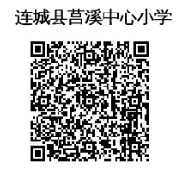
2.连城县莒溪镇中心幼儿园公示栏（备注：连城县城莒溪镇中心幼儿园校门口、1#办公楼一楼门厅）

